保護者あて通知例

〇〇〇〇〇園 保護者の皆様

〇〇〇〇〇園長

ベランダ等からの子供の転落事故防止について

子供が保護者の目の届かないところでベランダに出て、エアコン室外機などを足掛かりに手すりを乗り越え、転落する事故が発生しています。本年６月にも、全国で４件の子供の転落事故が相次ぎ発生しました。
例年、自宅の窓を開ける機会が増える春先や初秋に、事故が発生する傾向がありますが、今後は、新型コロナウイルス感染症の家庭内での感染防止のため、自宅の窓を定期的に開放する機会が増え、時期に関わらず事故のリスクが高まることも考えられます。
ご自宅で過ごす時間が多くなる年末年始の時期も、お子様たちが元気に安全に過ごせるよう、ベランダや窓のそばに子供の足場になるようなものが置かれていないか、この機会に改めてご確認をお願いいたします。

【参考】
〇「子供のベランダからの転落事故に注意！」（平成30年3月・東京都生活文化局）
https://www.shouhiseikatu.metro.tokyo.jp/anzen/kyougikai/h29/documents/29_leaflet_balcony.pdf
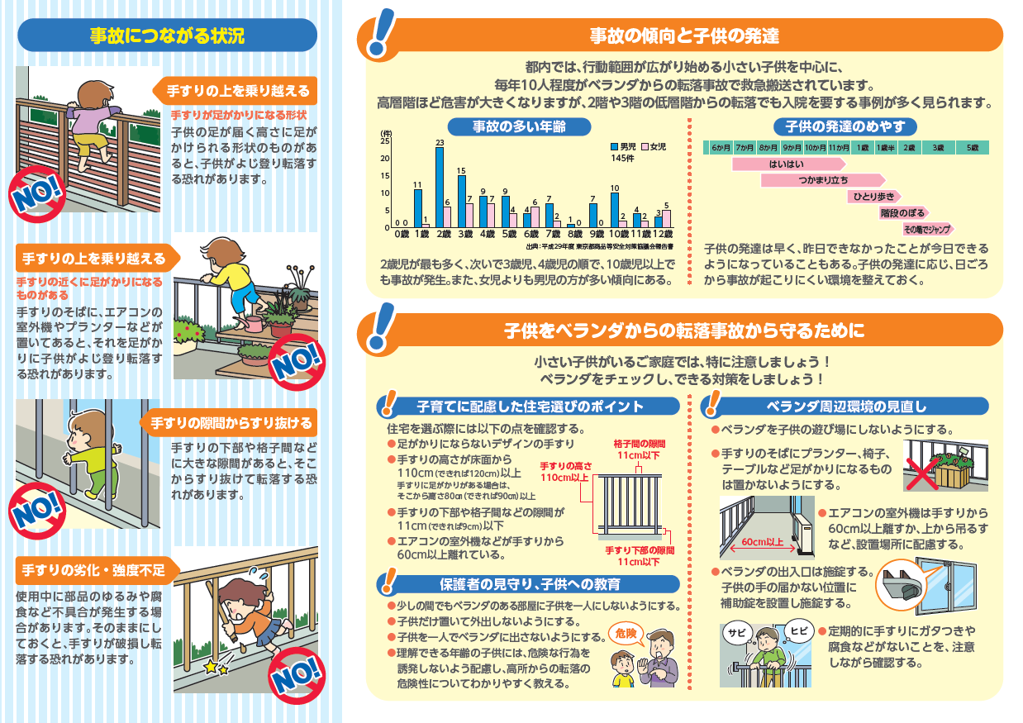
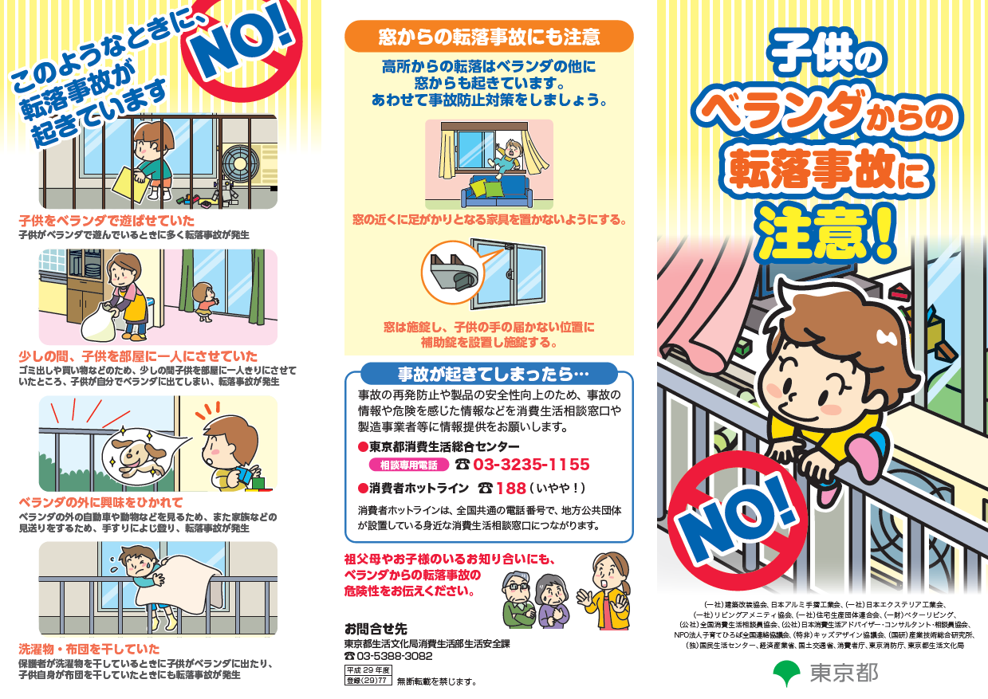

注）このリーフレットは、右のＱＲコードからダウンロードできます。
